**Министерство образования и науки Российской Федерации**

**федеральное государственное бюджетное образовательное учреждение**

**высшего образования**

**«Московский государственный технический университет имени Н.Э. Баумана**

**(Национальный исследовательский университет)»**

ФАКУЛЬТЕТ Информатика и системы управления

КАФЕДРА Проектирование и технология производства электронной аппаратуры

**РАСЧЕТНО-ПОЯСНИТЕЛЬНАЯ ЗАПИСКА**

***К КВАЛИФИКАЦИОННОЙ РАБОТЕ МАГИСТРА***

***НА ТЕМУ:***

***Электромагнитные весы _***

***______________________________________________***

***______________________________________________***

***______________________________________________***

Магистрант ИУ4-41М **_________________**  Я. А. Раевский

(Группа) (Подпись, дата) (И.О.Фамилия)

Руководитель магистерской диссертации **_________________** Б. В. Артемьев

(Подпись, дата) (И.О.Фамилия)

Консультант **_________________**  **_____________**

(Подпись, дата) (И.О.Фамилия)

Консультант _________________ _____________

(Подпись, дата) (И.О.Фамилия)

Нормоконтролер _________________ _____________

(Подпись, дата) (И.О.Фамилия)

*2021 г.*

**АННОТАЦИЯ**

Работа посвящена разработке электромагнитных весов. В данной работе представлена схемотехническая часть, содержащая информацию об элементной базе и описание электрической принципиальной схемы, а также конструкторская часть, содержащая подробное описание конструкции устройства, а также необходимые расчёты. Работа состоит из набора расчетных и графических документов. В заключении представлены выводы о работе и соответствии устройства техническому заданию. Графическая часть: схема электрическая принципиальная; алгоритм работы устройства; чертеж печатной платы; 3D модель конструкции.

Ключевые слова: электромагнитные весы, электронные весы, левитирующая платформа, схемотехническое проектирование, конструкторское проектирование.

**ABSTRACT**

The work is devoted to the development of electromagnetic scales. This work presents a circuitry part containing information about the element base and a description of the electrical circuit diagram, as well as a design part containing a detailed description of the design of the device, as well as the necessary calculations. The work consists of a set of settlement and graphic documents. In conclusion, conclusions are presented about the operation and compliance of the device with the technical task. Graphic part: electrical schematic diagram; the algorithm of the device; PCB drawing; 3D model of the design.

Key words: electromagnetic scales, electronic scales, levitating platform, circuit design, design engineering.

# ВВЕДЕНИЕ

**Работа посвящена** разработке устройства «Электромагнитные весы».

**Актуальность темы** обоснована техническим заданием на квалификационную работу магистра, потребностью высокоточного измерения веса образца, а также созданием многоцелевой левитирующей платформы.

**Цель работы:** разработать электромагнитные весы и подготовить техническую документацию.

**Исходными данными** для работы являются:

– задание на выполнение квалификационной работы магистра;

– календарный план выполнения квалификационной работы магистра.

Для достижения заявленной цели в работе предусматривается решение **следующего комплекса задач:**

– разработка схемы электрической структурной электромагнитных весов;

– разработка схемы электрической принципиальной электромагнитных весов;

– разработка алгоритма работы электромагнитных весов;

– разработка программного обеспечения электромагнитных весов;

– разработка конструкции электромагнитных весов;

– расчёт конструкции электромагнитных весов;

**Результатами работы** являются:

– разработанный экспериментальный макет устройства;

– схема электрическая структурная (Э1);

– схема электрическая принципиальная (Э3);

– алгоритм работы электромагнитных весов;

– прошивка для микроконтроллера;

– расчётно-пояснительная записка.

– чертеж печатной платы;

– видео работы электромагнитных весов;

– чертеж печатной платы;

– презентация работы;

**Структура и объём работы.** Работа разделена на 4 части. На первом этапе был проведён обзор современных электронных весов и методов измерения массы объектов. Во втором разделе происходило проектирование схем и алгоритмов конструкции устройства. В этом разделе были разработаны структурная и принципиальная схемы, а также алгоритм работы электромагнитных весов и прошивка для микроконтроллера STM32F100RB. В главе 3 выполняется разработка конструкции, настройка и тестирование электромагнитных весов. В четвертой главе производилась оценка возможностей практического применения и нахождение рынка сбыта. Представлены иные варианты использования левитирующей платформы.

# 1 ОБЗОР СОВРЕМЕННЫХ ЭЛЕКТРОННЫХ ВЕСОВ И МЕТОДОВ ИЗМЕРЕНИЯ МАССЫ ОБЪЕКТОВ

В главе представлен анализ современных электронных весов и методов измерения веса объектов. Проведен обзор существующих решений в этой технической области, рассмотрены основные технические характеристики электронных весов. Представлен обзор существующих электронных весов и технико-экономическое обоснование осуществимости и актуальности представленной работы. Результатом главы являются основные требования к разработке устройства, а также выявление научной новизны и уникальности.

**Весы́** — устройство или прибор для определения [массы](https://ru.wikipedia.org/wiki/%D0%9C%D0%B0%D1%81%D1%81%D0%B0) тел (взвешивания) по действующему на них [весу](https://ru.wikipedia.org/wiki/%D0%92%D0%B5%D1%81), приближённо считая его равным [силе тяжести](https://ru.wikipedia.org/wiki/%D0%A1%D0%B8%D0%BB%D0%B0_%D1%82%D1%8F%D0%B6%D0%B5%D1%81%D1%82%D0%B8)[[1]](https://ru.wikipedia.org/wiki/%D0%92%D0%B5%D1%81%D1%8B#cite_note-1). Вес тела может быть определён как через сравнение с весом эталонной массы (как в рычажных весах), так и через измерение этой силы через другие физические величины.

Помимо самостоятельного использования весы могут быть основным элементом автоматизированной системы учёта и контроля материальных потоков. Это обеспечивает оперативное управление производством и позволяет увеличить объёмы производства, повысить качество и рентабельность продукции, снижая при этом затраты и издержки.

## 1.1 Анализ задания на проектирование устройства

Давайте рассмотрим расширенную техническую задачу (РТЗ) по квалификационной работе магистра более подробно, и мы ее проанализируем. Основная цель устройства в соответствии с пунктом 5.2 РТЗ - это измерение массы исследуемого образца и вывод её на цифровой индикатор.

Требуется разработать электромагнитные весы, которые можно использовать в закрытых помещениях без прямого солнечного света. В этом случае устройство должно работать непрерывно в течение не менее 1 часа при температуре окружающей среды от 0 ° C до + 40 ° C и относительной влажности 80% в климатических условиях УХЛ-4 при температуре +25 ° C

(пункт 3.2, 0, 2). То есть электромагнитные весы должны работать в помещениях с искусственно регулируемыми климатическими условиями. Разрабатываемый весы должны иметь габаритные размеры электронного блока не более 300х200х70мм, при этом иметь общую массу не более 500 г (п.5.2.5; 5.2.6). Электромагнитные весы должны иметь шаг изменения 0,01 г и погрешность измерения не более 0,005 г. Максимальный измеряемый вес должен составлять 99,99 г.

## Из всего вышесказанного были сделаны выводы об основных требованиях к электромагнитным весам. Разработанные электромагнитные весы должны измерять массу исследуемого образца и выводить её на цифровой индикатор. Разработанное устройство должно отвечать требованиям непрерывной работы в течение 1 часа, а также работать в температурном диапазоне от 0 ° C до + 40 ° C и относительной влажности 80% при температуре +25 °. Весы должны быть компактными и простыми в использовании как мобильный гаджет. 1.2 Анализ существующих схемотехнических и конструкционных решений электронных весов и методов измерения массы объектов

Рассмотрены основные технические характеристики. В конце главы представлено технико-экономическое обоснование возможности разработки электромагнитных весов с характеристиками, указанными в технической спецификации.

# 1.3 Электронные весы. Виды и устройство. Работа и применение

В каждом доме или загородном хозяйстве необходимы весы для приготовления пищи, взвешивания полученного урожая, или контроля своего веса. Весы также широко используются в промышленности, торговле и других областях. Сегодня высокие технологии достигли значительного уровня.

На смену пружинным механическим весам, имеющим низкую точность взвешивания и большие габариты, пришли электронные весы, оснащенные удобными информационными дисплеями. Точность их взвешивания стала значительно выше, по сравнению с механическими моделями.

##### **Устройство и принцип работы**

Устройство электронных весов отличается от механических конструкций наличием экрана, на котором отображается цифровая информация о результатах взвешивания, а также принципом их работы. Точность электронных моделей составляет + 0,1 г, а механические весы, имеют точность + 1 г, разница очень большая.

Принцип действия первых электронных конструкций заключается на колебаниях измеряющей пружины, которые обрабатываются электронной схемой и выводятся на цифровой экран. Сегодня недорогие электронные весы работают по этому принципу.

Дорогостоящие электронные модели функционируют по другому принципу, отличающемуся своей сложностью. Устройство таких весов включает в себя два металлических диска, которые образуют своеобразный конденсатор. Под действием массы взвешиваемого предмета на один из дисков, происходит его перемещение, и изменение расстояния между дисками, что приводит к изменению емкости конденсатора. Это изменение обрабатывается электронным устройством, и преобразуется в показатель веса.

Существуют и другие современные электронные весы, в которых в качестве чувствительного элемента используется датчик напряжения, выполненный в виде тонкого проводника, через который протекает электрический ток. Под действием веса взвешиваемого предмета на весы, датчик натягивается, изменяя свое сопротивление и величину проходящего электрического сигнала, влияющего на выдаваемый, на цифровой экран показатель веса. В таких конструкциях нет механических деталей, измерение веса происходит электронным способом.

В качестве источника питания в электронных весах могут использоваться [гальванические элементы](https://electrosam.ru/glavnaja/jelektrooborudovanie/jelektropitanie/galvanicheskie-elementy/), [солнечные батареи](https://electrosam.ru/glavnaja/jelektrooborudovanie/jelektropitanie/solnechnye-batarei/), а также сетевые [блоки питания](https://electrosam.ru/glavnaja/jelektrooborudovanie/jelektropitanie/bloki-pitaniia/).

##### **Разновидности**

Существует множество видов электронных весов, классифицирующихся по: точности измерений, виду взвешиваемых предметов, функциональным возможностям.

##### **Бытовые электронные весы**

###### К этой категории относятся несколько видов весов:

* **Кухонные весы** способны точно измерить нужное количество продуктов, чтобы приготовить пищу по рецепту. Такие модели полезны для повара в ресторане, а также для домашней хозяйки. Кухонные модели часто называют кулинарными. Кухонные весы изображены на рисунке 1.3.1

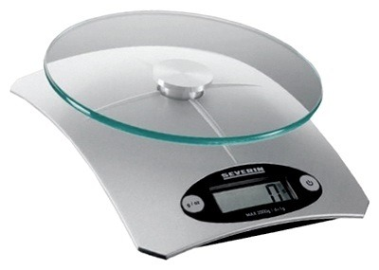

Рисунок 1.3.1 – Кухонные весы

* **Универсальные настольные весы** имеют весовую платформу, на которую можно поставить емкость, положить предмет, который необходимо взвесить. Для определения массы на корпусе имеется кнопка «сброс тары», что создает определенные удобства. Поставив емкость, необходимо нажать на эту кнопку. В результате индикатор становится на нулевое положение, и можно насыпать или наливать взвешиваемый продукт. Универсальные модели производятся разных видов, как по точности, так и по наибольшей взвешиваемой массе. Универсальные настольные весы изображены на рисунке 1.3.2

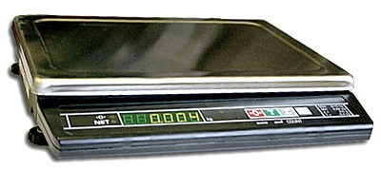

Рисунок 1.3.2 – Универсальные настольные весы

* **Напольные весы**предназначены для определения массы человека, поэтому они оснащаются множеством различных дополнительных функций: память, определение мышечной и жировой массы и т.д. Точность таких устройств чаще всего не превышает 100 грамм, что вполне достаточно для контроля массы. Предел наибольшего взвешивания у них не более 150 кг. На этих весах также можно взвесить какие-либо предметы или тяжелую сумку, но на них нет кнопки сброса тары. с весы изображены на рисунке 1.3.3

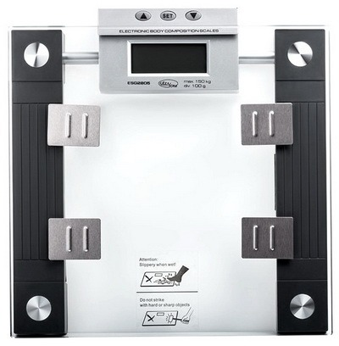

Рисунок 1.3.3 – Напольные весы

* Небольшой вес и компактные размеры имеют **электронные безмены**. Они являются хорошими помощниками в быту, на охоте, рыбалке, в походе или на рынке. Существуют некоторые исполнения безменов со встроенной рулеткой. Некоторые модели безменов имеют встроенную функцию измерения температуры. Наибольшая допустимая нагрузка в разных исполнениях может значительно различаться. Электронные безмены изображены на рисунке 1.3.4

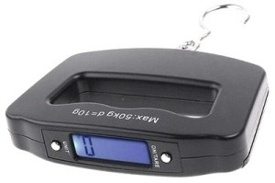

Рисунок 1.3.4 – Электронные безмены

* Другим видом бытовых взвешивающих устройств являются **карманные весы**, которые еще называют мини-весами. Они служат для точного определения массы мелких предметов. Такие карманные образцы могут пригодиться для использования в лаборатории, в ломбардах и магазинах по продаже драгоценных изделий. Основным их достоинством являются компактные размеры и автономное питание. Кухонные весы изображены на рисунке 1.3.5

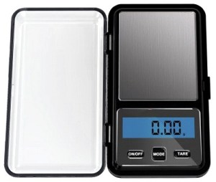

Рисунок 1.3.5 – Кухонные весы

###### **Торговые весы**

Такие электронные весы многие специалисты называют продуктовыми, так как они служат для взвешивания продуктов в магазине, определения стоимости с учетом цены за килограмм. Они обладают большой функциональностью и могут применяться для постоянной торговли в магазине или на предприятии общественного питания, а также в крупных торговых точках. Торговые весы изображены на рисунке 1.3.6

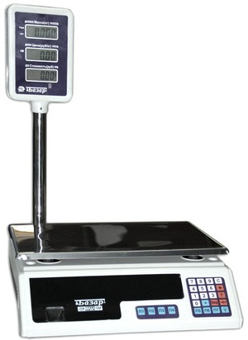

Рисунок 1.3.6 – Торговые весы

Современные электронные весы способны взвесить продукты с высокой точностью, учесть вес тары, определить цену штучного товара и выполнить взвешивание порции. Торговые весы могут иметь дисплей на стойке или на корпусе. Дисплей может быть 2-сторонним, чтобы контролировать цену и массу продукта покупателем и продавцом. Надежность и добротность торговых весов, сроки службы, удобство, наличие вспомогательных функций зависит от завода изготовителя и стоимости.

По наибольшему пределу взвешивания торговые весы разделяют на три категории: 6, 15 и 30 кг. Первая категория устройств имеет деление ценой 2 грамма, их монтируют в местах для реализации легких товаров с высокой точностью измерения. В рыбных и мясных отделах чаще всего применяют весы 2-й и 3-й категории.

На весовое торговое оборудование существует метрологический контроль, поэтому они подвергаются периодической поверке для утверждения соответствия установленным нормам.

**Торговые весы с функцией печати этикеток** используются в основном в точках самообслуживания – гипермаркетах и крупных магазинах. Они оснащены специальным термопринтером, и могут печатать самоклеящиеся этикетки со стоимостью, весом, названием продукта и сроком годности. На этикетках также может печататься штрих-код для возможности учета товара на кассе, что упрощает работу продавца. Торговые весы изображены на рисунке 1.3.7

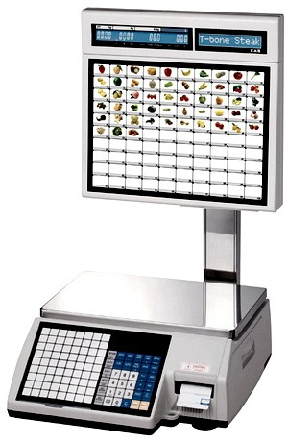

Рисунок 1.3.7 – Торговые весы

Изделия этого вида имеют внутреннюю память и вспомогательные функции. Они могут подключаться к компьютеру, что дает возможность обработки информации.

###### **Товарные весы**

К этой категории относятся напольные конструкции с границей взвешивания до 600 кг. Они стали популярными на оптовых базах и складах, а также на производстве. Величина платформы этих устройств зависит от наибольшего предела взвешивания. Напольные модели имеют низкую высоту погрузки, чтобы облегчить взвешивание тяжелых предметов, например, ящики или тяжелые коробки. Товарные весы изображены на рисунке 1.3.8

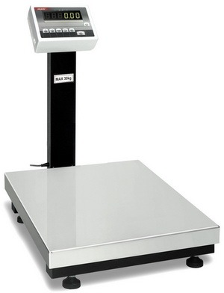

Рисунок 1.3.8 – Товарные весы

Все типы товарных электронных взвешивающих устройств оснащены опцией ввода веса тары. Эта опция дает возможность автоматически определять массу товара без учета веса тары. Некоторые виды имеют функцию учета нестабильной массы. При этом выполняется несколько измерений веса за определенное время, далее вес складывается и рассчитывается его средняя величина.

Существуют модели товарных весов с функцией ограничения массы. Устройство подает звуковой сигнал о том, что превышен предел взвешивания. Товарные электронные весы могут оснащаться автономным или комбинированным питанием, что дает возможность применять их в удаленных от электрической сети районах.

###### **Лабораторные электронные весы**

Эти устройства обладают повышенной точностью и служат для взвешивания небольших предметов в научных и промышленных лабораториях различных предприятий, магазинов и банков. Лабораторные весы изображены на рисунке 1.3.9

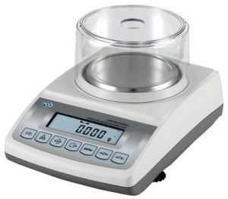

Рисунок 1.3.9 – Лабораторные весы

Такие устройства разделяют по классу точности на аналитические и прецизионные. Первые из них имеют точность взвешивания до 0,1 мг, а вторые – от 1 г до 1 мг. Они имеют множество вспомогательных функций: гидростатическое, динамическое определение веса. Лабораторные весы имеют разные виды калибровки.

###### **Медицинские электронные весы**

Такие устройства служат для взвешивания детей и взрослых в медицинских учреждениях. Они способствуют определению и контролю массы человека, оперативно показывают результаты взвешиваний. Медицинские весы изображены на рисунке 1.3.10

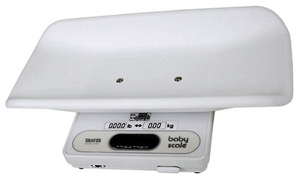

Рисунок 1.3.10 – Медицинские весы

Детские весы для новорожденных имеют высокую точность. С их помощью постоянно наблюдают за массой ребенка. Устройство медицинских весов позволяет производить их санитарную обработку. Медицинские взвешивающие устройства должны иметь государственный сертификат соответствия и необходимые документы.

###### **Промышленные электронные весы**

Для стационарного измерения веса объемных и тяжелых грузов служат промышленные весы. Они стали популярными в разных сферах торговли и производства, на сельскохозяйственных угодьях, перерабатывающих заводах, на транспорте, в складах. Промышленные весы изображены на рисунке 1.3.11

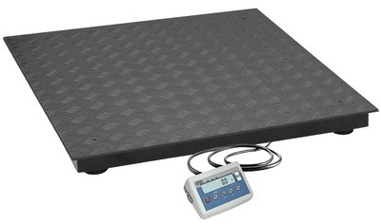

Рисунок 1.3.11 – Промышленные весы

К этой категории относятся платформенные весы, оснащенные автономным экраном, устанавливаемым на передвижную стойку или встроенным в стену, и большой платформой. Величина таких весов не более 2-х метров в ширину и длину. Такие весы имеют возможность встраивания в пол, оснащаться подъездным пандусом. Это позволяет быстро и удобно выполнять взвешивание предметов, расположенных на тележках.

###### **Крановые электронные весы**

Само их название говорит о типе конструкции, похожей на подъемный кран. Они служат для взвешивания массы габаритных тяжелых грузов на складах и в заводских цехах, либо на улице. Существуют модели с управлением с помощью радиоканала. Крановые весы изготавливаются в виде прочного устройства, включающего в себя металлический корпус и грузоподъемный крюк с индикатором, соединенным с [тензометрическим датчиком](https://electrosam.ru/glavnaja/jelektrooborudovanie/ustrojstva/tenzometricheskie-datchiki-tenzodatchik/). Измерение массы груза выполняется путем его фиксации на крюке и подъема на некоторую высоту. Крановые весы изображены на рисунке 1.3.12

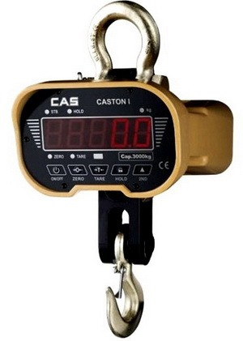

Рисунок 1.3.12 – Крановые весы

Наибольший предел измерения массы крановых весов находится в диапазоне 0,5-50 тонн. Такие широкие пределы дают возможность владельцам складских помещений и заводских цехов осуществлять гибкий подход при закупке и подборе взвешивающего оборудования.

###### **Преимущества**

* Высокая точность измерений.
* Переключение разных единиц измерения.
* Автоматическая установка в нулевое положение.
* Повышенный предел измерений.
* Наличие памяти для сохранения результатов взвешивания.
* Большой выбор моделей.
* Компактный корпус.
* Простота и удобство в применении.
* Автоматическое выключение и включение.
* Современный стильный дизайн.

###### **Недостатки**

* Сложное устройство.
* Высокая цена.
* Риск повреждения электронных элементов.
* Требуется замена источников питания.
* Более частые неисправности, по сравнению с механическими весами.
* Наличие хрупких элементов, приводящих к частым поломкам

**1.2.1 Классификация электронных весов**

Электронные весы классифицируются по:

1. Типу измерительного датчика
2. Конструктивному исполнению

По типу измерительного датчика электронные весы делятся на:

1. Тензометр – в качестве измерителя веса используется резистивный датчик
2. Электромагнитный датчик – в качестве измерителя веса используется электромагнит
3. Оптический датчик – в качестве измерителя веса используется видеокамера или иной оптический датчик, способный фиксировать линейные деформации упругого элемента

По конструктивному исполнению электронные весы классифицируются по следующим признакам:

1. С коромыслом и опорой
2. Монолитные – выполненные в форме параллелепипеда
3. Центробежные – имеют в конструкции вращающуюся часть
4. Совмещенные – выполнены в произвольном виде

Преимущества электронных весов с электромагнитным датчиком - это минимальное количество элементов, высокая точность измерений и возможность левитации измерительной корзины в воздухе.

**1.2.2 Обзор основных технических характеристик электронных весов.**

Все в мире электронные весы имеют следующие параметры, размеры которых определяют качество измерения веса.

Основными характеристиками электронных весов являются:

1. **Точность измерения**

Состоит из погрешности измерения и шага дискретизации. Чем меньше шаг дискретизации, тем выше точность. Зависит от типа используемого датчика, электронной схемы и принципа измерения массы.

1. **Максимальная грузоподъёмность**

Выражена в значении массы, которую может отобразить индикатор электронных весов. Зависит от самого индикатора, используемого датчика, а также от запаса прочности конструкции и материала весов.

Также основные характеристики портативного устройства - вес и размеры.

**1.3 Технико-экономическое обоснование целесообразности электромагнитных весов**

Проанализировав варианты решений для электронных весов, было обнаружено, что некоторые варианты сложнее реализовать, они содержат большее число компонентов, больше по размеру и весу, чем вариант, описанный в TЗ; также подавляющее большинство электронных весов имеют высокую стоимость для конечного пользователя.

Работа магистра состоит из дешевых компонентов, что значительно снижает стоимость использования и делает его экономически выгодным для потребителя.

Таким образом, из всего вышесказанного можно сделать вывод, что электромагнитные весы с характеристиками, указанными в ТЗ для текущей работы, будет экономически оправданным.**Выводы**

Проведён анализ РТЗ на проектирование электромагнитных весов. Электромагнитные весы предназначены для измерения массы исследуемого образца.

Проведён обзор существующих типов электронных весов. Рассмотрены особенности представленного типа электронных весов. Также проанализированы основные характеристики электронных весов.

Проведён анализ реализации электронных весов, проанализированы их достоинства и недостатки. В результате анализа принято решение о создании электромагнитных весов на микроконтроллере STM32F100RB.